# **Prototyp – používateľská príručka**

Tento dokument obsahuje návod pre nainštalovanie potrebných súčastí k spusteniu prototypu a následne návod pre spustenie prototypu.

## **Úvod**

Náš projekt sa zaoberá „neviditeľným“ WiFi roamingom v SDN sieťach. To znamená plynulý prechod z jedného prístupového bodu do druhého bez toho, aby používateľ tento prechod nejakým spôsobom zaznamenal (napr. strata pripojenia pri videohovore). Dvomi základnými časťami architektúry nášho projektu sú HDS (Handover Decision Server) a AFCP (Additional Functionality of Control Plane), ktoré sú opísané v dokumentácii. Pre reálne otestovanie architektúry sú potrebné aspoň dva smerovače (WTP), preto je tento prototyp iba simuláciou fungovania HDS a AFCP.

Keďže reálne by jednotlivé WTP posielali správy na HDS, pre prototyp sme implementovali generátor, ktorý posiela tieto správy, pričom namiesto dvoch WTP sú IP adresa localhostu a vaša lokálna IP adresa. HDS tak prijíma správy z generátora, pričom sa postupne menia signály z jednotlivých „WTP“ a keď sa dosiahne dostatočný signál na druhom „WTP“ (na ktorom nie ste aktuálne pripojení), nastane handover (teda prechod na toto „WTP“), čo budete vidieť v prototype.

HDS potom posiela správy na AFCP, ktoré má za úlohu napĺňať tabuľky jednotlivých WTP smerovačov. Keďže ale žiadne smerovače nemáte k dispozícii, vytvorili sme pre otestovanie fungovania AFCP mininet topológiu, ktorú môžeme vidieť na obr. 1. Topológia pozostáva z troch prepínačov (s1-s3) a dvoch hostov (h4 a h5) a riadi ju SDN kontrolór RYU.

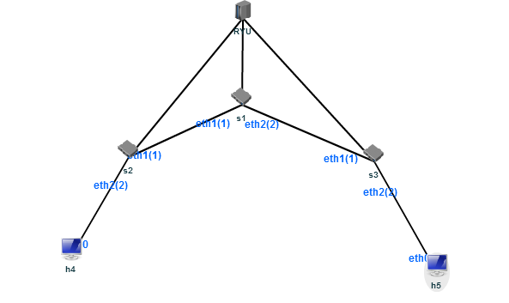  
Obr. 1 Testovacia mininet topológia

AFCP pridáva záznamy do tabuliek prepínačov s1-s3, čo budete vidieť pri spustení prototypu. Príkaz na zobrazenie tabuľky je nasledovný:

curl -X GET http://localhost:8080/stats/flow/cislo_prepinaca

Ak teda chcete napr. zobraziť tabuľku prepínača s2, zadáme príkaz:  
curl -X GET http://localhost:8080/stats/flow/2

## **Postup**

V tejto časti je opísaný postup pre inštaláciu potrebných súčastí a následné spustenie prototypu. Prototyp beží len pod operačným systémom Linux.

1. Prihláste sa ako root (všetky operácie, inštalácie aj spustenie prototypu vykonávajte ako root):   
   sudo su
2. Nainštalujte SDN kontrolór RYU:
   1. Najskôr je potrebné nainštalovať niektoré balíky:  
      apt-get install build-essential autoconf libtool pkg-config python-opengl python-imaging python-pyrex python-pyside.qtopengl idle-python2.7 qt4-dev-tools qt4-designer libqtgui4 libqtcore4 libqt4-xml libqt4-test libqt4-script libqt4-network libqt4-dbus python-qt4 python-qt4-gl libgle3 python-dev
   2. Ak nemáte nainštalovaný program pip, je potrebné nainštalovať aj ten:  
      apt-get install python-pip
   3. Teraz môžete nainštalovať RYU a potrebné súčasti:  
      pip install ryu  
      pip install debtcollector  
      pip install stevedore  
      pip install greenlet
3. Nainštalujte mininet:  
   apt-get install mininet
4. Rozbaľte *inwifi_prototype.tar.gz:*tar -xzvf *i*nwifi_prototype.tar.gz
5. Rozbaľte a spustite prototyp:
   1. Spustiteľný súbor sa nachádza v priečinku *prototype/dist/prototype*
   2. Dostaňte sa do tohto priečinka:  
      cd *prototype/dist/prototype*
   3. Spustite prototyp:  
      ./prototype

Keď spustíte prototyp, postupne sa spustia RYU, mininet topológia, HDS a AFCP. Potom sa vypíše hláška, že si môžete skontrolovať tabuľky či skúsiť ping. Tabuľky si overíte tak, že si otvoríte nový terminál, prihlásite sa ako root a zadáte príkaz na zobrazenie tabuľky konkrétneho prepínača (príkaz na vrchu tejto strany). Ako budete vidieť, tabuľky budú prázdne, pretože ich AFCP ešte nenaplnilo. Ping overíte tak, že v termináli, v ktorom máte spustený mininet zadáte *h4 ping h5* (alebo naopak). Keďže tabuľky budú ešte prázdne, ping neprejde. Ak chcete pokračovať, vrátite sa do terminálu, kde ste spustili prototyp a stlačíte enter. Spustí sa generátor správ a budete vidieť jednotlivé správy. Keď HDS pošle *aslan_connect_request* na AFCP, AFCP naplní tabuľky prepínačov. Potom sa opäť zobrazí rovnaký výpis a rovnako si môžete overiť tabuľky prepínačov či ping. Zistíte, že tabuľky obsahujú záznamy, pretože AFCP ich naplnil. Z toho dôvodu už prejde aj ping. Opäť pokračujete stlačením tlačidla enter a vidíte správy *aslan_signal_response* spolu so signálmi. Ak signál druhého „WTP“ dosiahne určitú hodnotu (-25 dB a viac), vykoná sa handover. Následne sa posielajú ďalšie správy až nakoniec príde k disasociácii, teda odpojeniu. Opäť si môžete overiť tabuľky, ktoré budú prázdne, pretože AFCP pri disasociácii vymazalo všetky záznamy. Ukončite mininet zadaním *exit* (aby sa ukončili všetky mininet procesy), ryu ukončíte stlačením Ctrl+c a prototyp ukončíte tiež stlačením Ctrl+c. V prípade, že vám pri spustení mininet topológie vypíše chybu *RTNETLINK answers: File exists,* zastavte prototyp a zadajte príkaz *mn –c*. Potom môžete znovu prototyp spustiť.

V prípade problémov s inštaláciou či s prototypom nás kontaktujte na e-mailovej adrese *inwifi@googlegroups.com.*